NOMBRE: APELLIDO: GRUPO: ____
VISIÓN DEL COLOR
OBJETIVOS DE APRENDIZAJE
- Determinar las radiaciones de ondas (luz) electromagnéticas de diferentes frecuencias y longitudes.
- Analiza las combinaciones de luz y luz individual a través del filtro.
- Identifica las cargas de un átomo y las longitudes de las ondas en un tiempo y espacio determinado.

ACTIVIDADES
PRIMERA PARTE
- Explora el simulador VISIÓN DEL COLOR y describe las posibles temáticas implicadas.
__________________________________________________________________________________________________________________________________________________________________________________________________________________

- Analiza y describe la reacción de los fotones con la intervención de un filtro de un color determinado.

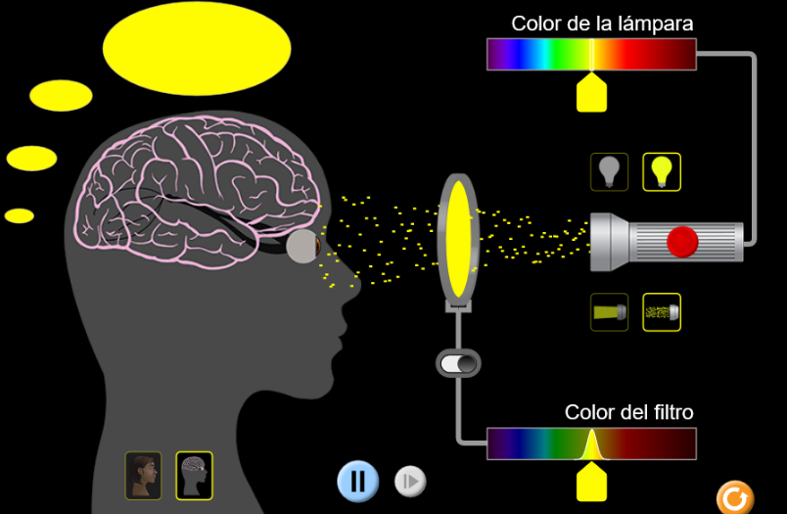
___________________________________________________________________________________________________________________________________________________________________________________________________________________________
PARTE DOS
- Si la luz se forma a través de radiaciones de ondas electromagnéticas de diferentes frecuencias y longitudes con partículas denominadas fotones. Responde, ¿Cómo se descompone la luz blanca a partir de la intervención de un filtro?
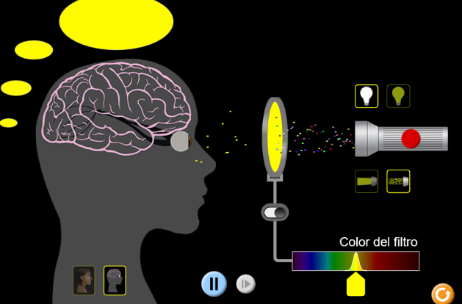

__________________________________________________________________________________________________________________________________________________________________________________________________________________

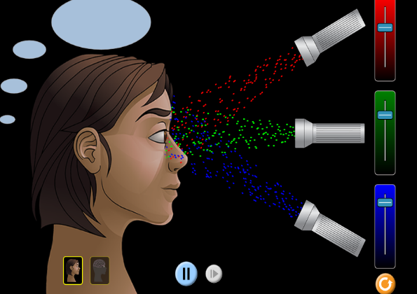
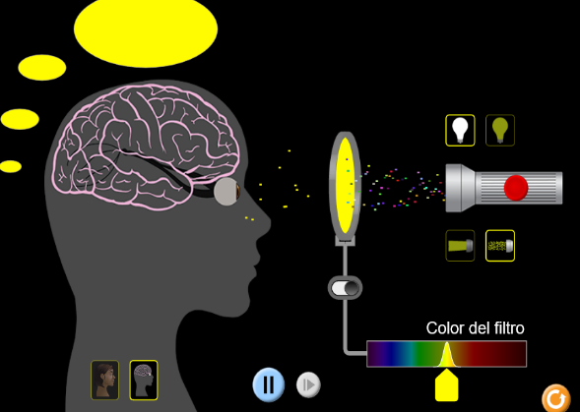
- Compara la acción del filtro desde un solo en foque de luz con tres luces en una misma dirección. Describe tus hallazgos.

Los átomos son los encargados de liberar fotones de luz, pero para que eso suceda alguno de sus electrones tienen que ser primeramente excitado por choques de uno de sus electrones en movimiento. De acuerdo con lo, anterior la luz que percibimos se debe a las magnitudes de ondas en un lugar y tiempo en el espacio. Comenta lo aprendido con un compañero y construya su propio aprendizaje.

